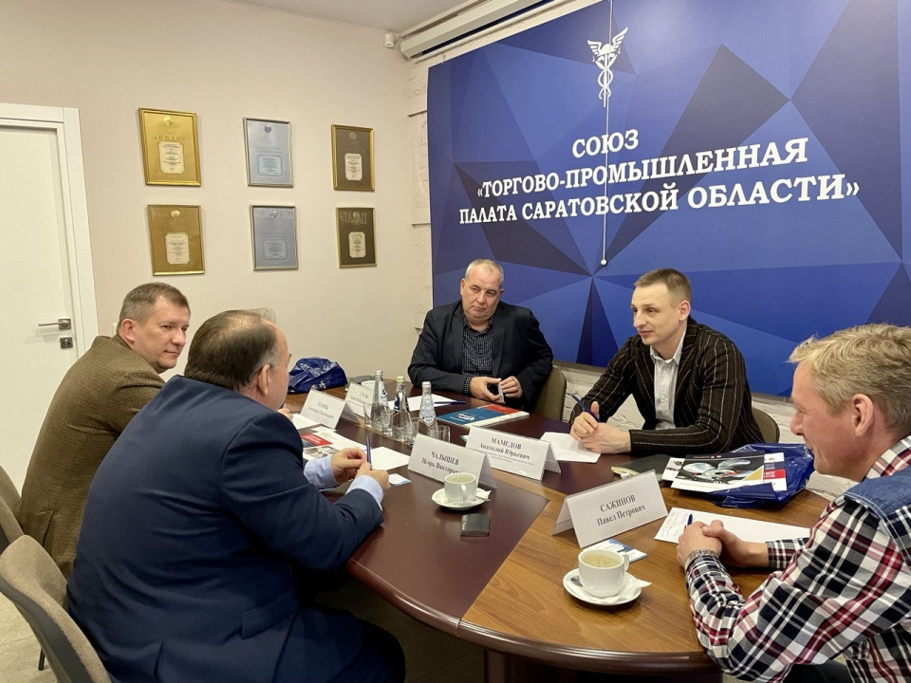
21 ноября 2022
Промышленники из Северодвинска обсудили вопросы импортозамещения с саратовскими коллегами на площадке ТПП
Рабочая встреча саратовских производственных предприятий с представителями северодвинского Центра судоремонта «Звёздочка» (входит в объединённую судостроительную корпорацию) прошла на площадке Торгово-промышленной палаты области. Модератором общения выступил заместитель председателя региональной ТПП Анатолий Мамедов. На встрече обсудили вопросы импортозамещения комплектующих для производственных линий в условиях санкций.
Представитель Центра судоремонта «Звёздочка» Игорь Чалышев пояснил, что после введения санкций многие предприятия столкнулись со сложностями. В частности, в Северодвинске сегодня нуждаются в отдельных компонентах для изготовления гребных винтов. Предварительная договоренность достигнута с Балаковским судостроительно-судоремонтным заводом, переговоры проведены и с гендиректором Петровского электромеханического завода «Молот» Александром Резником.
Участники встречи сошлись во мнении, что в текущей ситуации необходимо находить партнёров внутри страны, чтобы не столкнуться с остановкой производств или сложностями в приобретении тех или иных комплектующих. При этом сотрудничество может быть взаимовыгодным – в частности, Балаковский судостроительно-судоремонтный завод намерен рассмотреть возможность изготовления отдельных компонентов для северодвинского предприятия, а в «Звёздочке», в свою очередь, готовы обсудить серийное производство отдельных видов гребных винтов для нужд балаковского завода.

Раздел материала: Главная → Новости
Ссылка на материал: http://sartpp.ru/ru/news/478934/

